总账模块操作手册： 总账基础操作

文档作者: 韩 禹
创建日期： 2016/03/10
更新日期： 2016/07/22
当前版本： 1.0

文档控制

变更记录
3
日期 | 作者 | 版本 | 变更参考

审核

姓名 | 职位

分发

拷贝编号 | 姓名 | 职位

备注:
出于文档管理的目的，如果您收到了本文档的电子版本，请打印出来并在封面的相应位置写上您的名字。
出于文档管理的目的，如果您收到了本文档的纸介质版本，请在封面写上您的名字。

目录
文档控制 2
目录 3
操作手册 1
作业内容 1
总账模块 1
重估与冲销 27
问题与总结 32
问题及解决 32
总结 34
附录 35

操作手册

作业内容
本操作手册主要对总账模块进行操作:定义日记账和用Excel导入日记账，添加桌面集成责任，查询余额与汇总模板，定义行集、列集和报表，以及对外币进行重估，对日记账或批进行冲销的内容。

总账模块

1、添加桌面集成责任
添加桌面继承责任运行方式如下：
路径：系统管理员>安全性>用户>定义
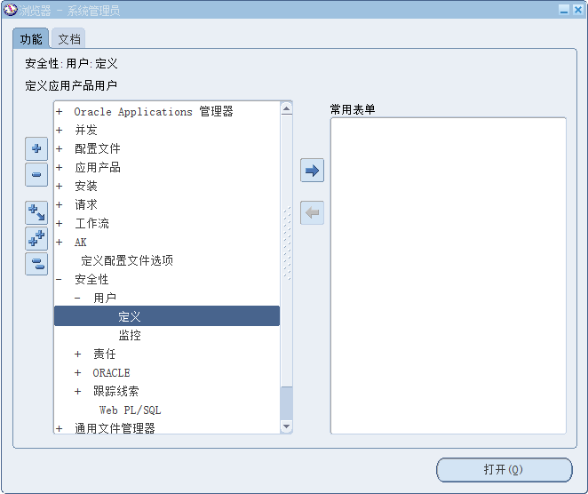
打开之后，查找自己的用户名
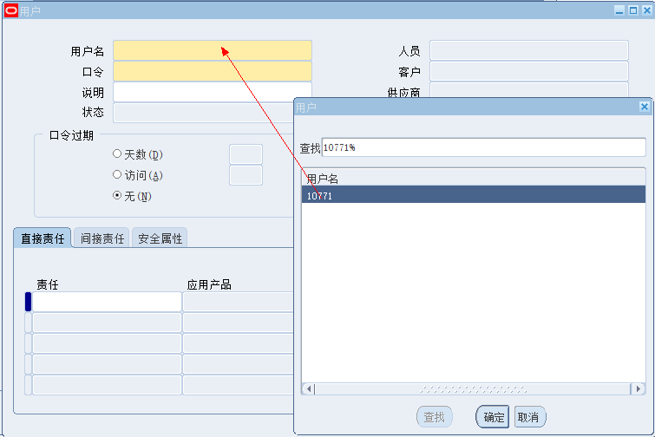
添加新的责任，查找桌面集成并选择；
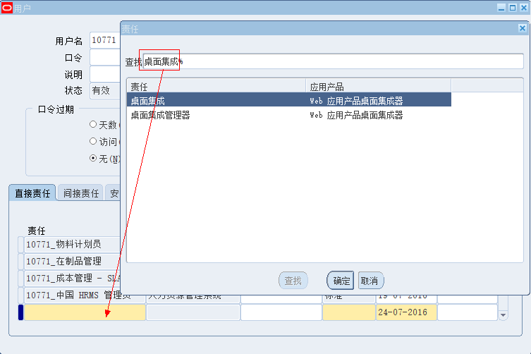
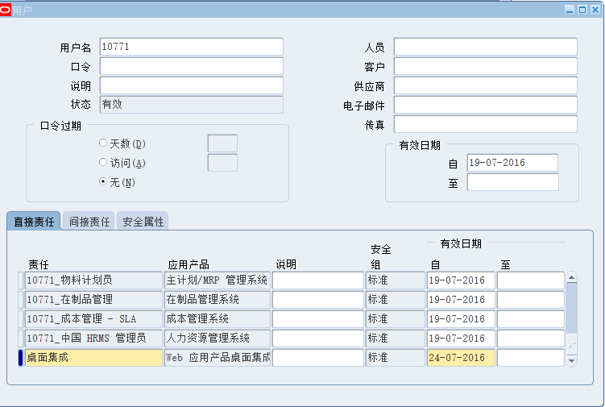
添加责任完成。

2、Excel导入日记账布局
定义Excel导入日记账布局运行方式如下：
路径：桌面集成>定义布局
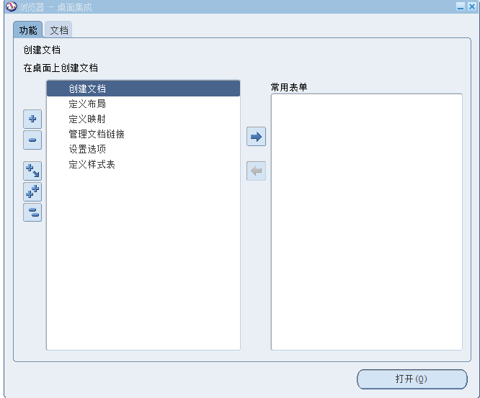

打开定义布局选项，进入网页界面，选择日记账选项；
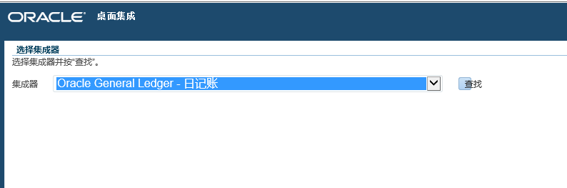
点击查找，选中一个复制，定义自己的布局名称；
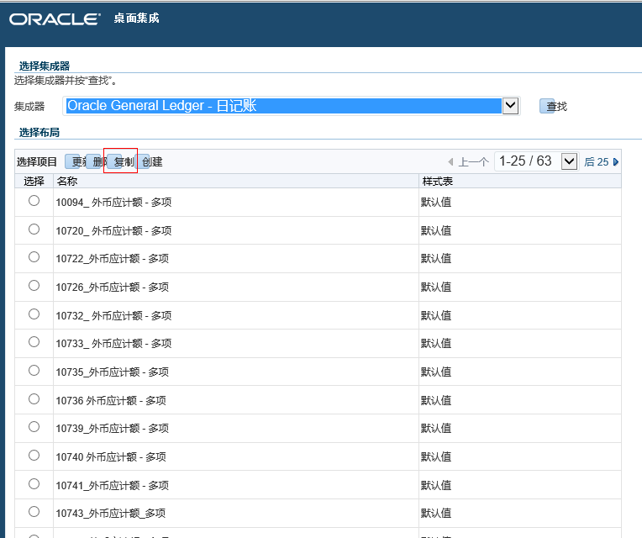
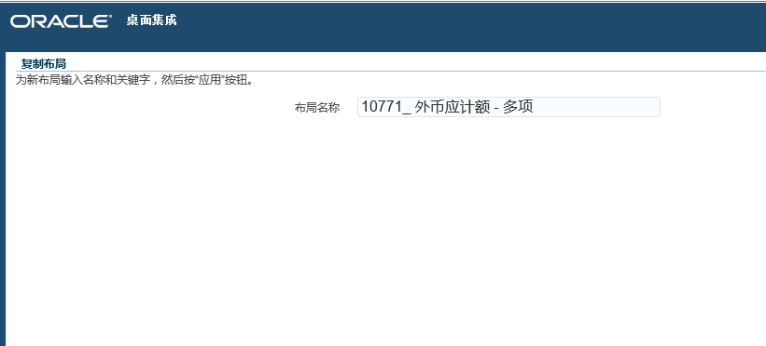
点击应用，在界面上找到自己的选中，点击更新；
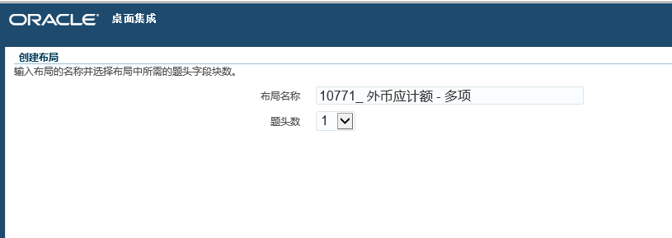
下一步，进行必须字段与可选字段的设置；
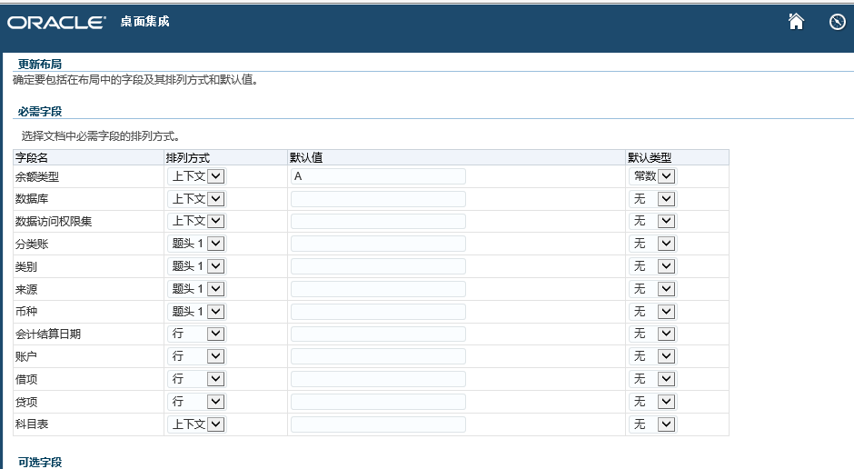
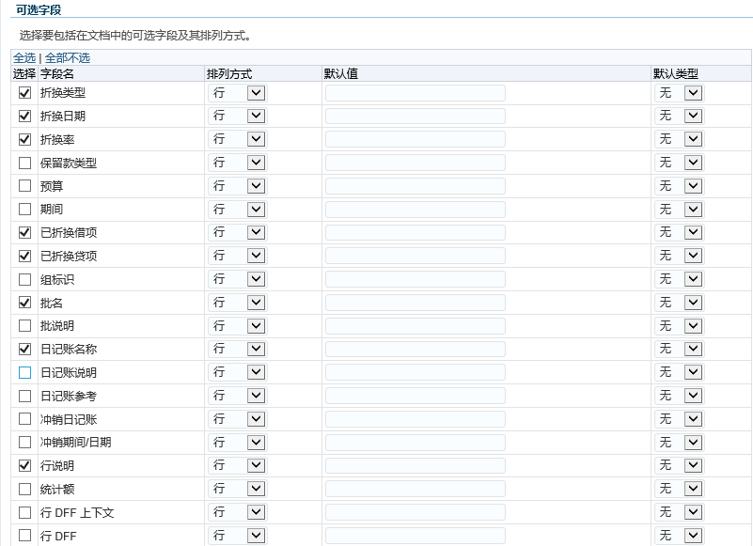
注:分类账是否放题头或行由需求决定
已折换借项和贷项是指本位币的金额，借贷两边要平，选择该选项目的是为了消除伪差。
点击下一步；
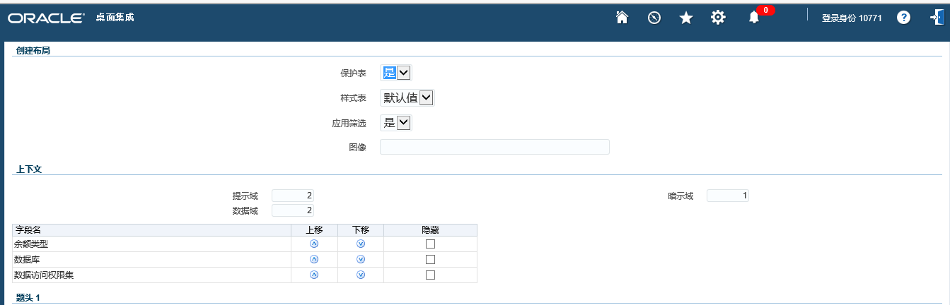
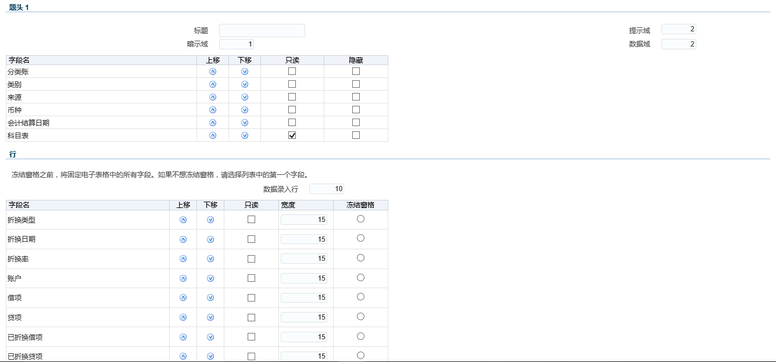
以上创建完成。

然后，启动日记账向导；
路径：总账管理超级用户（1）>日记账>启动日记账向导
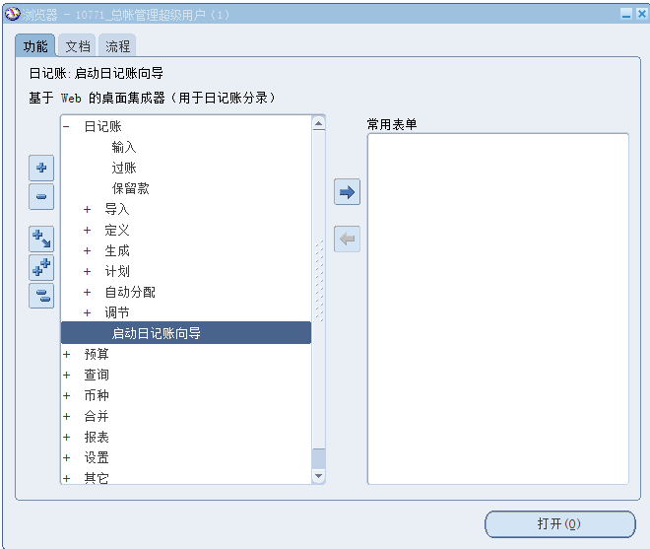
打开，设置如下：
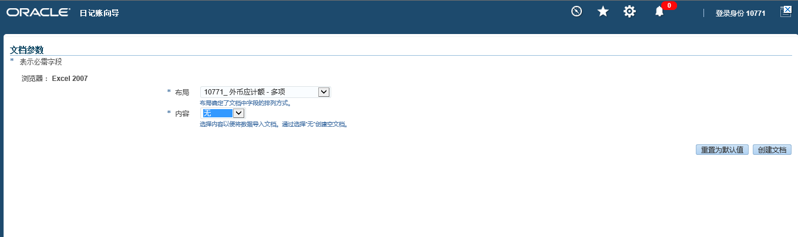
选择创建文档即可，在Excel中生成文档。
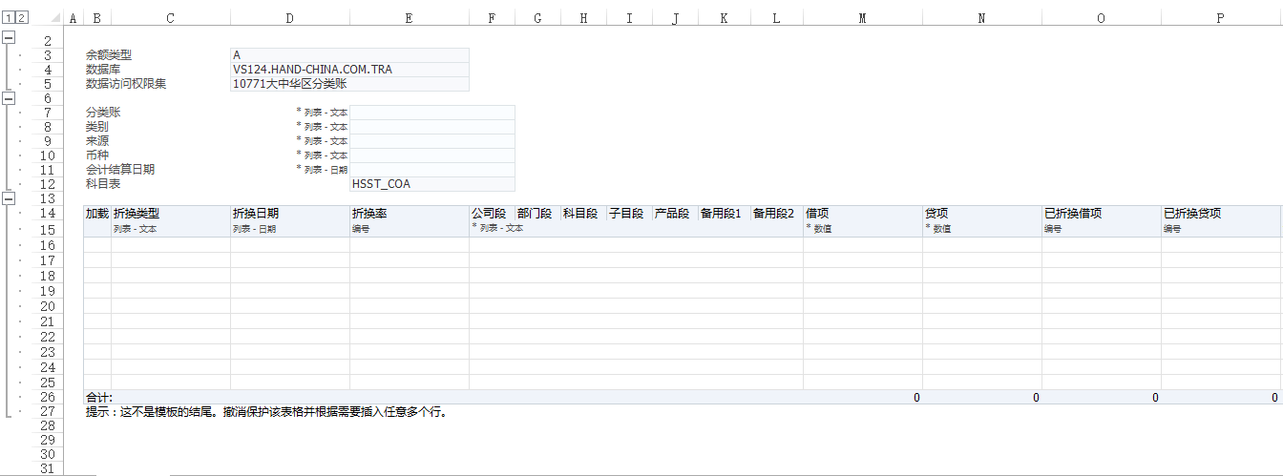

3、查询余额
路径：总账管理超级用户>查询>账户
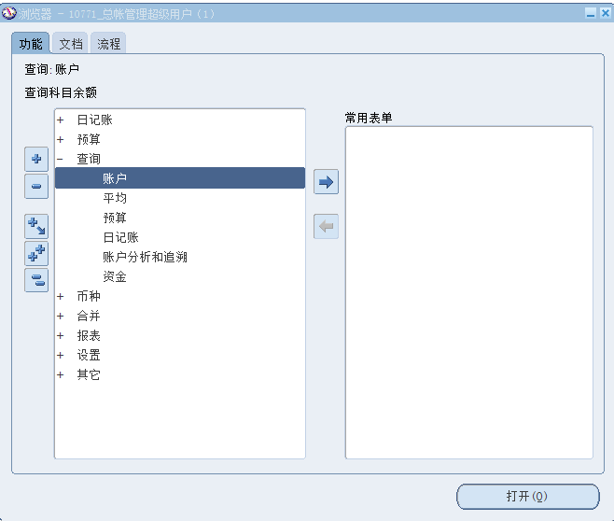
打开账户
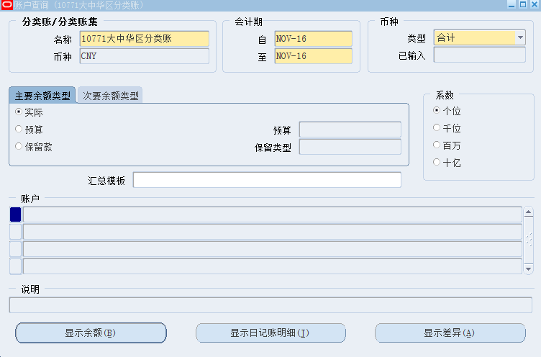
点击汇总模板选项，发现出现错误
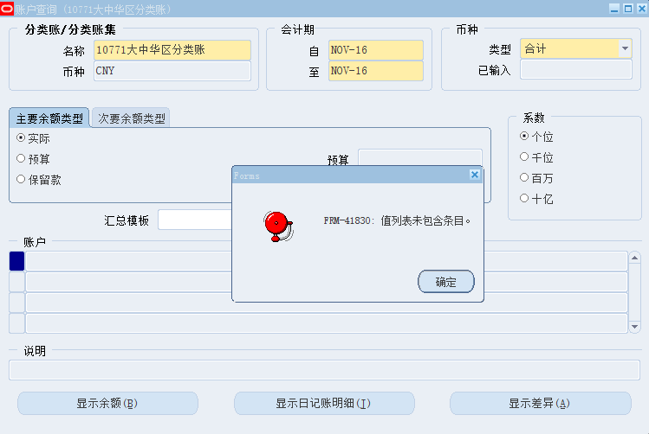
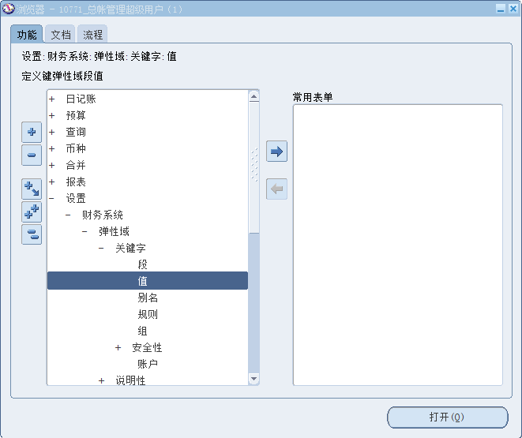
打开新建段值，选择父值，限定词设置为否，否，费用，否，否，保存。
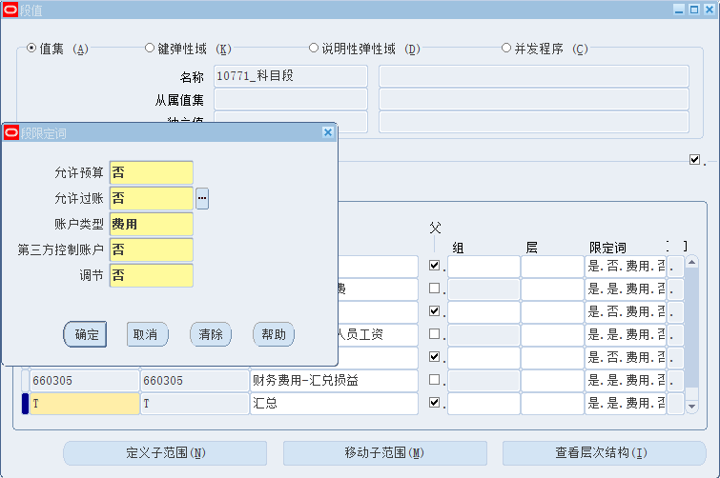
设置完成后保存，然后再进行汇总模板的设置。

4、试算表明细
查询试算表-明细运行方式如下：
路径：查找>请求>提交新请求
选择所有个人请求，提交新请求；
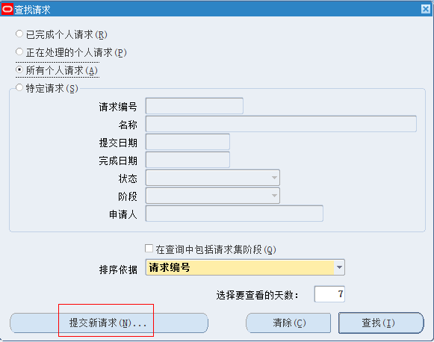
选择单个请求，点击确定；
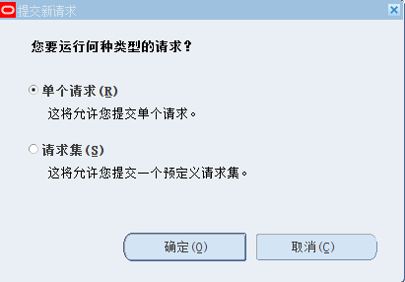
在名称里选择试算表-明细；
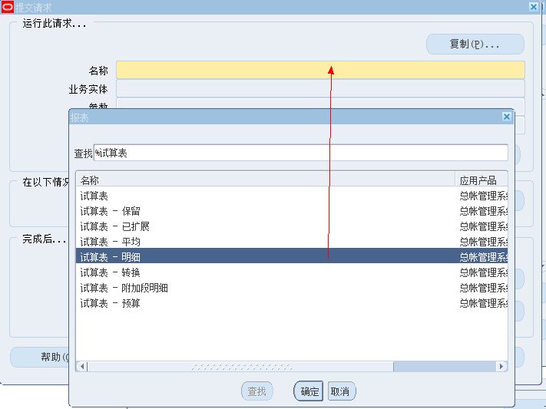
弹出对话框，填写如下信息；
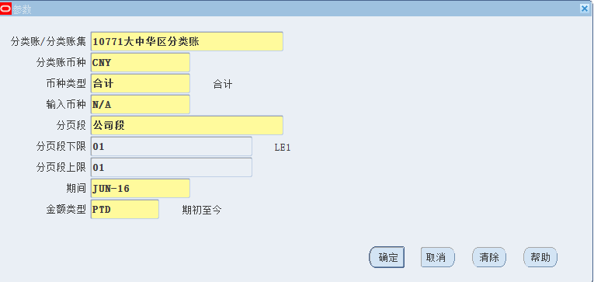
点击确定，然后提交请求；
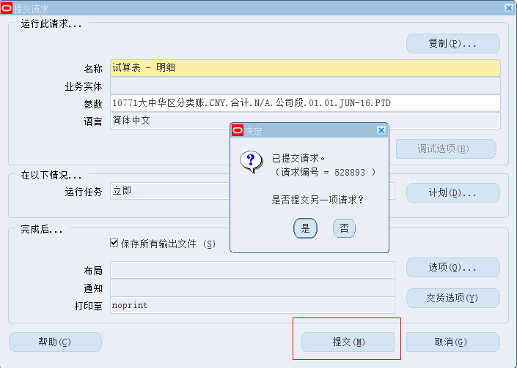

提交请求后，查看请求；
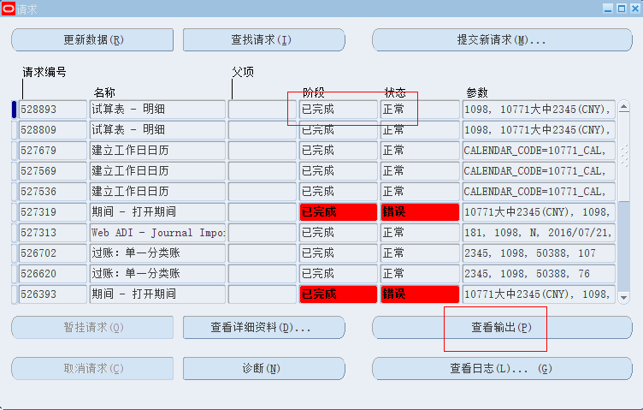
点击查看输出；
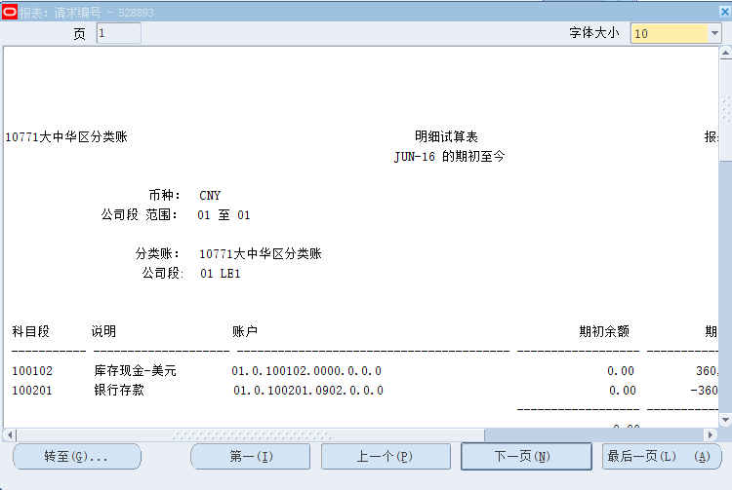
选择菜单工具，复制文件到浏览器，设置如下；
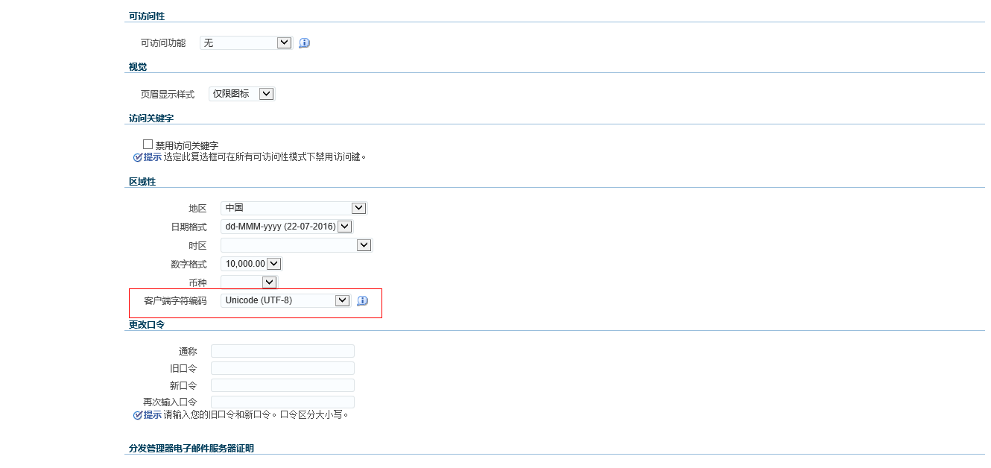
输出结果如下：
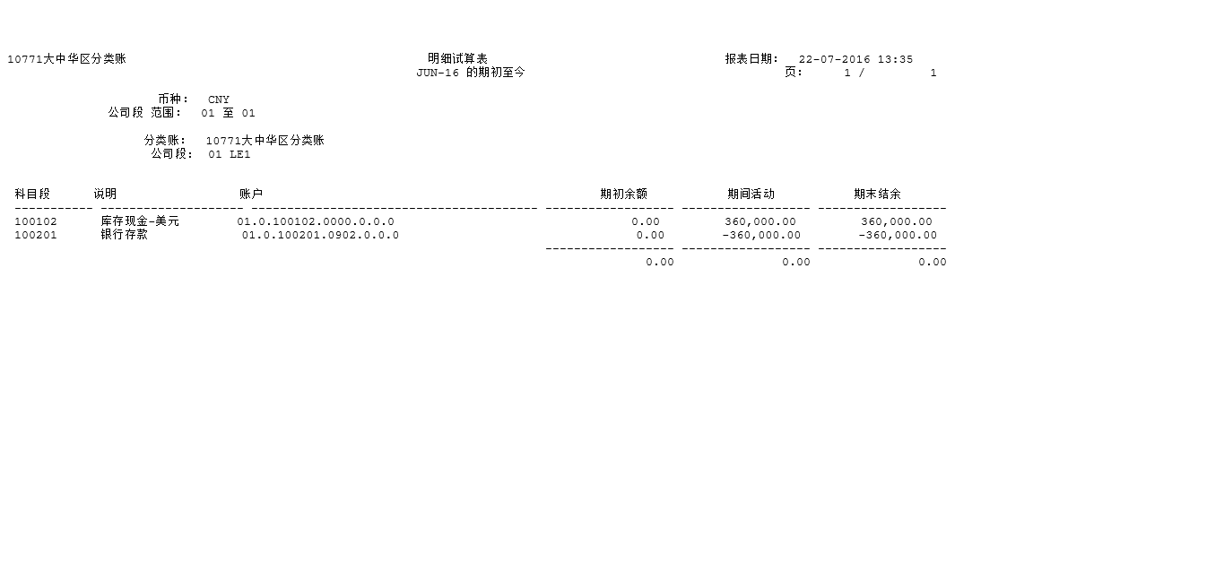

5、定义行集
行集操作的运行方式如下：
路径>总账管理超级用户>报表>定义>行集
打开行集，填写名称与说明；
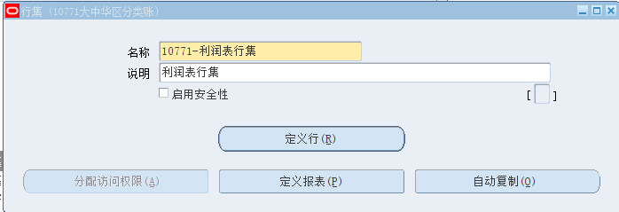
定义行如下；
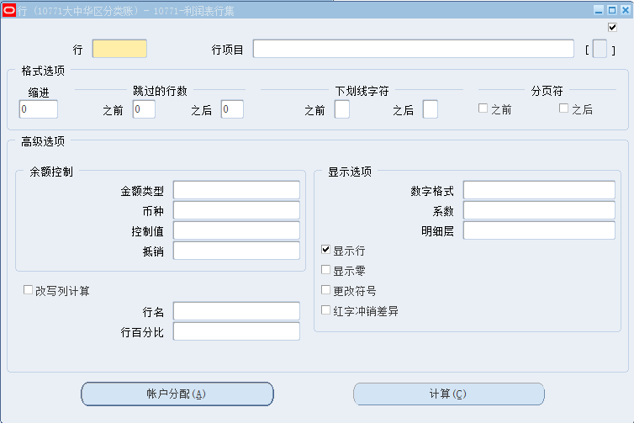
填写信息如下，行的扩展性最好拿10开头，金额类型一般用于列集，行集里不常用。数字格式设置为999，999.99表示为千分位，勾选如下三个选项。
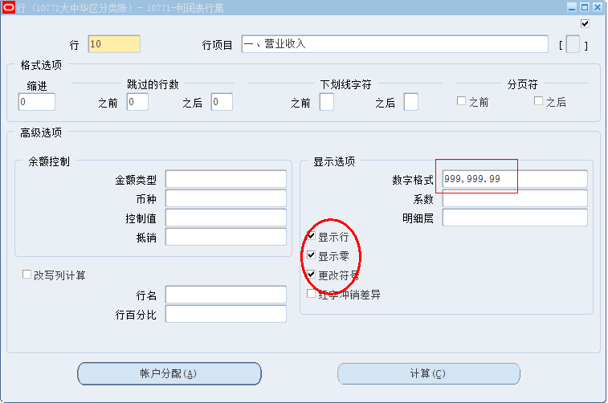
对于行集进行账户分配或者计算的设置，两者不能同时设置，首先对第一行进行账户分配设置；

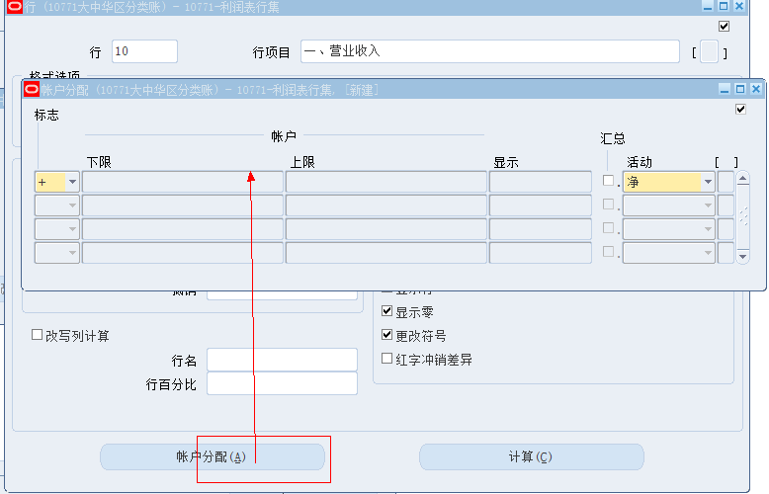
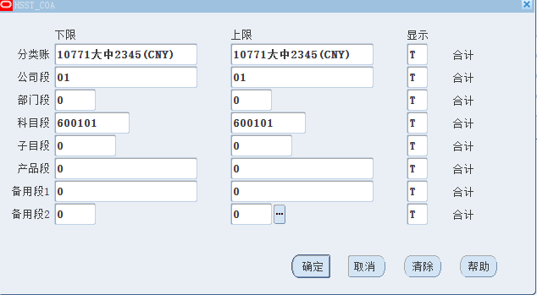
点击确定后保存如下：
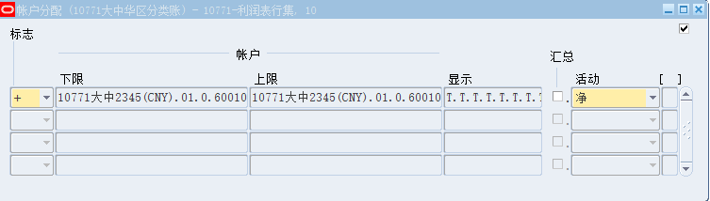
新建第二行，设置如下；
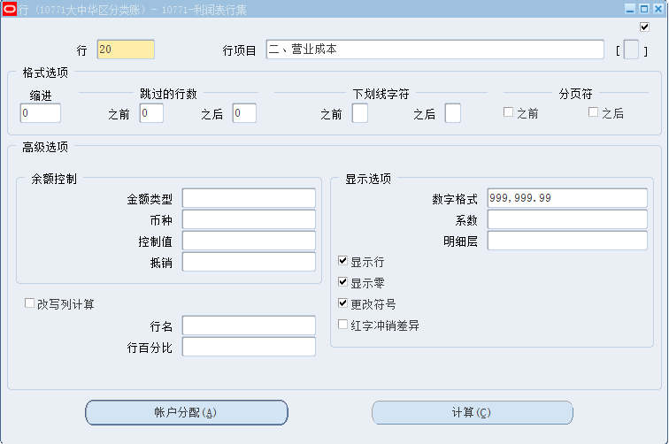
进行账户分配，并保存；
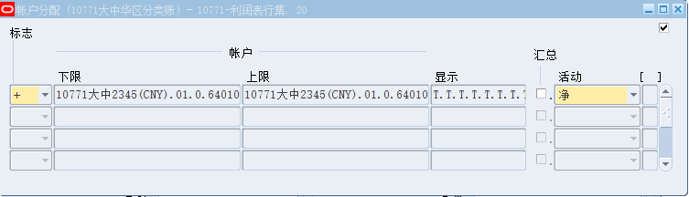
定义第三行；
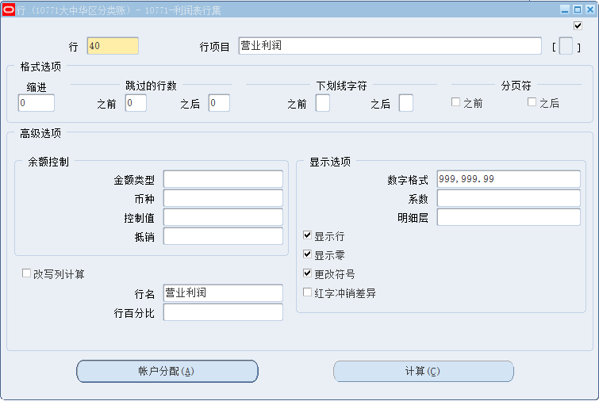
进行计算设置，设置计算信息并保存；
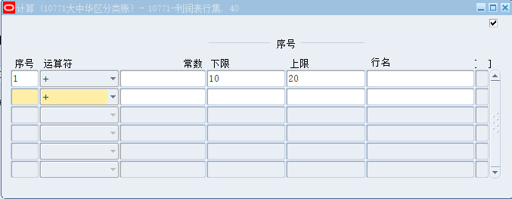

6、定义列集
定义列集，运行方式如下：
路径>总账管理超级用户>报表>定义>列集
打开后，设置列集的名称和说明；
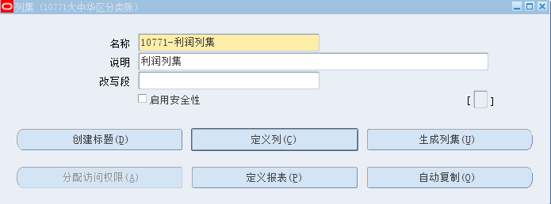
选择定义列，填写信息如下，金额类型选择PTD-实际表示本期发生，抵消栏填写-1表示上期金额，由于在行集的设置显示字符，此处不需设置红字冲销；
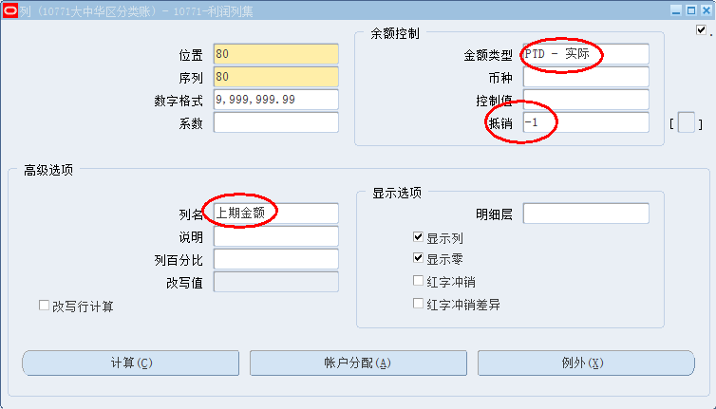
然后，点击生成列集；
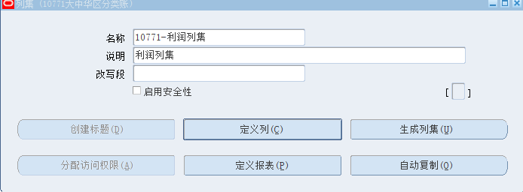
生成列集如下：
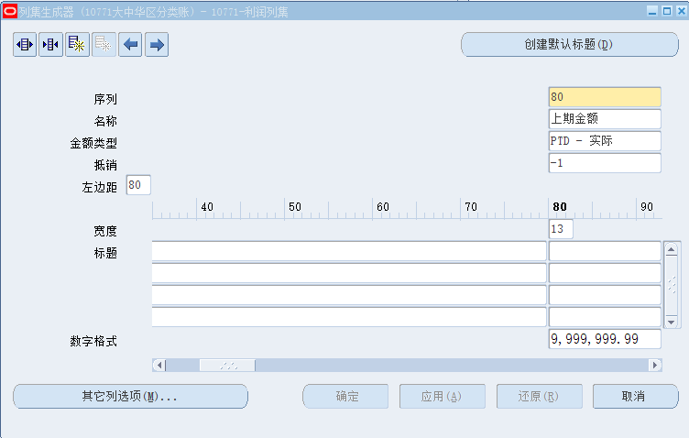

7、报表操作
对报表的运行方式如下：
路径：总账管理超级用户（1）>报表>定义>显示>报表
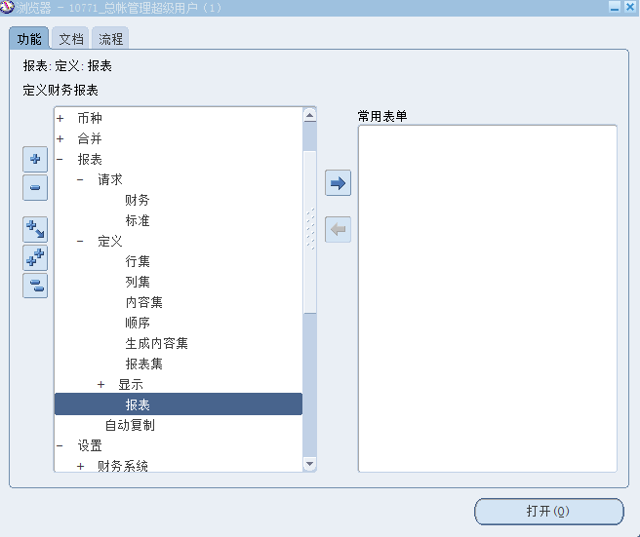
打开选项，设置报表名称和报表说明，选择相应的行集和列集；
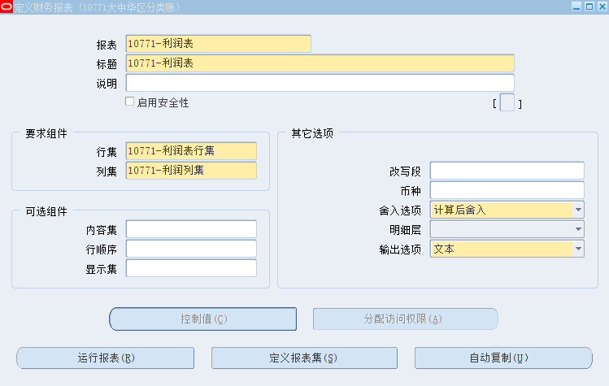
点击运行报表；
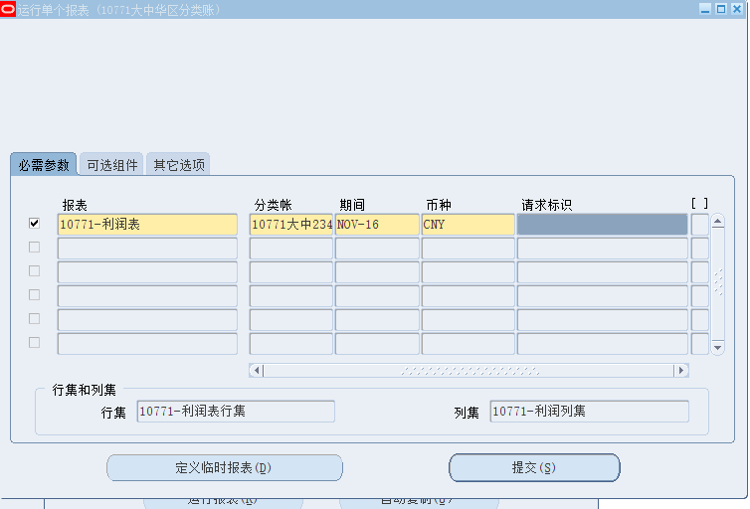
提交查看请求；
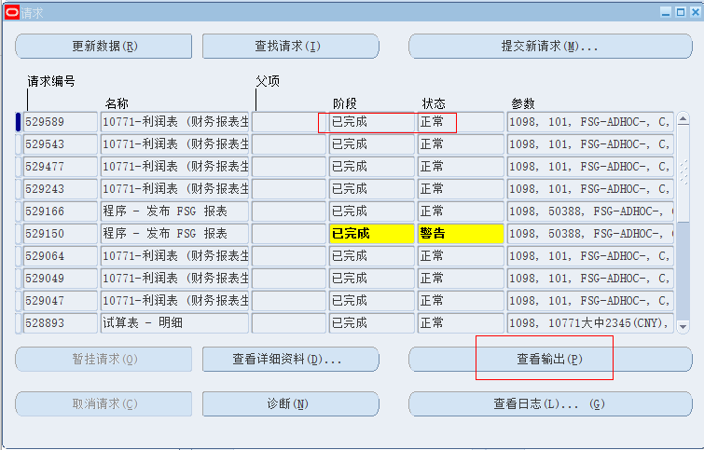
查看输出
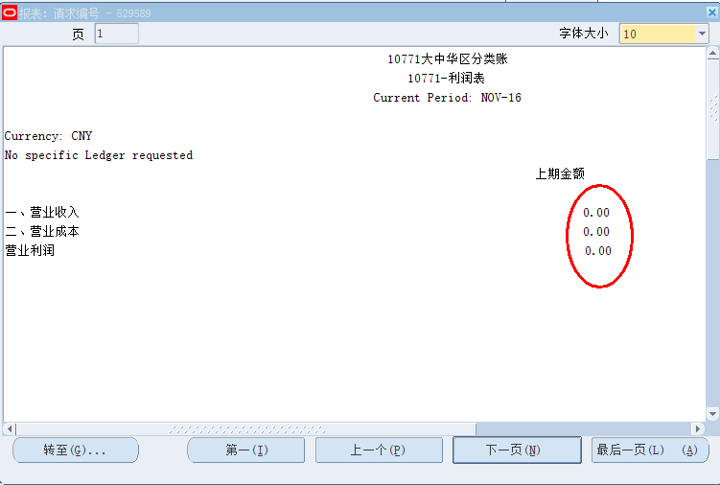

查看报表的第二种方法：
查看请求，选择提交新请求；
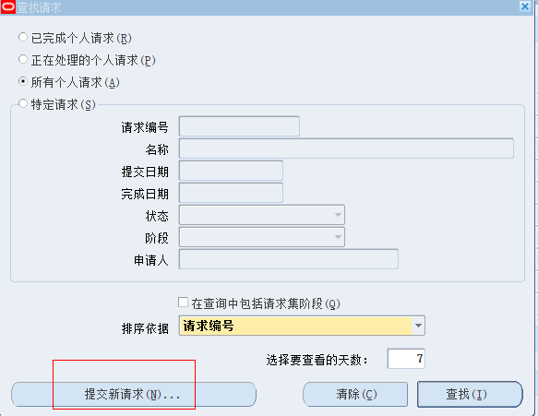
选择单个请求，点击确定；
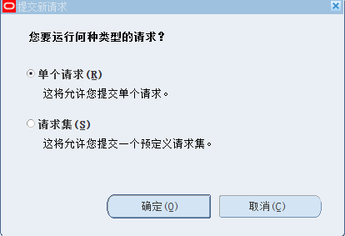
选择名称为程序-发布FSG报表；
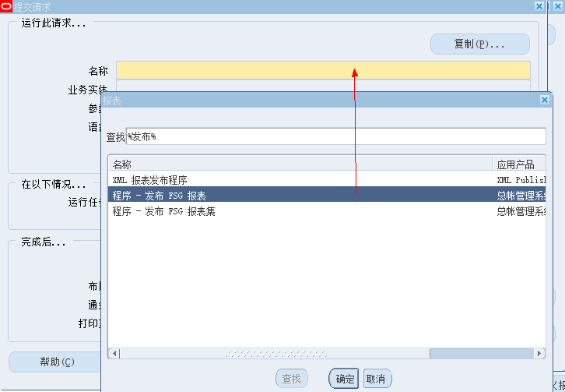
点击确定后，填写参数；
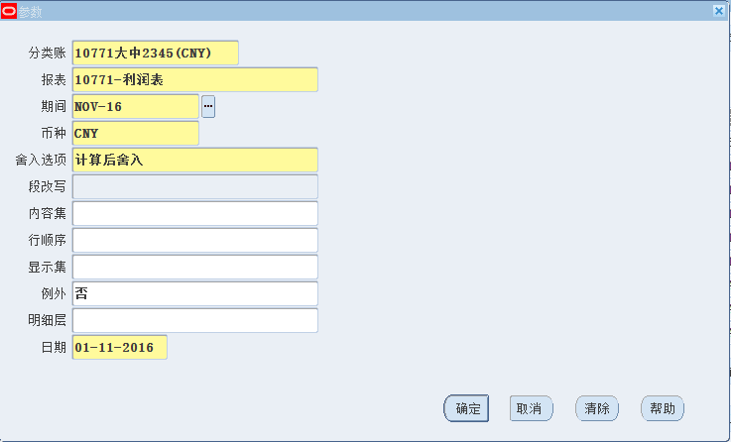
点击确定后，点击选项；
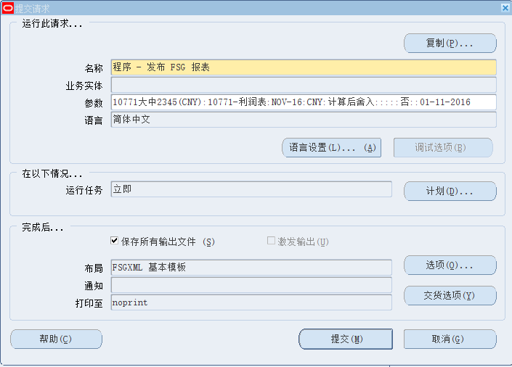
模板选择基本excel模板如下：
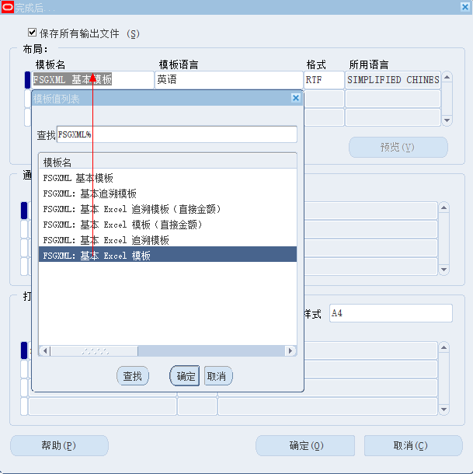
点击确定后，信息设置如下，点击提交；
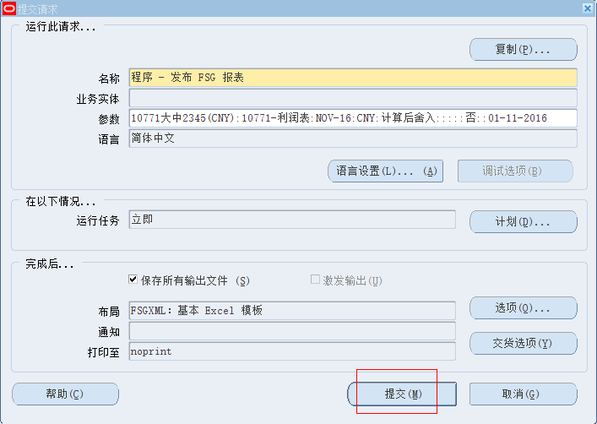

查看请求，查看输出；
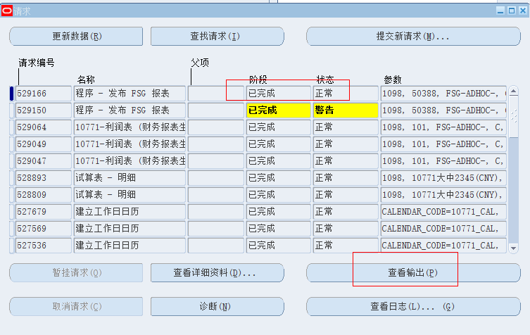
点击查看输出后，直接输出的为Excel格式如下：
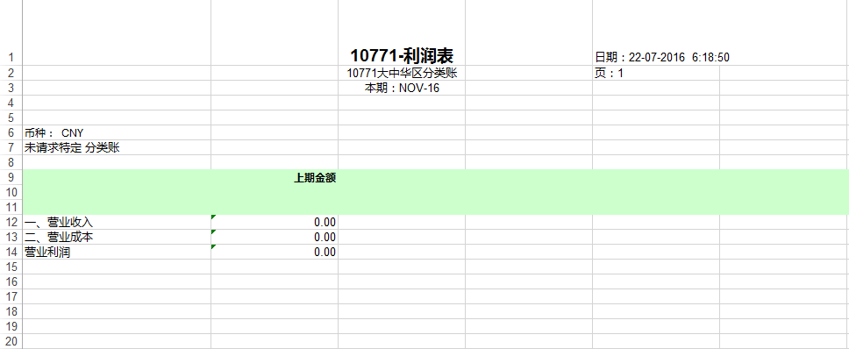

重估与冲销

1、重估
对外币科目进行重估，运行方式如下：
路径：总账管理超级用户（1）>币种>重估
损益类的科目不重估；
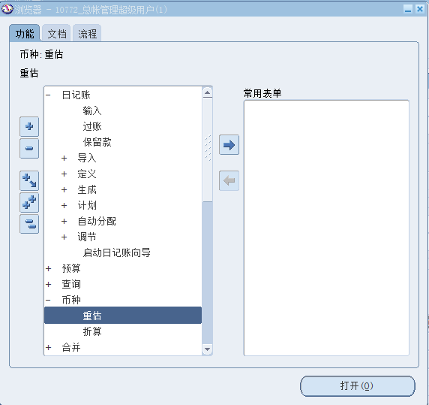
打开，填写如下信息；
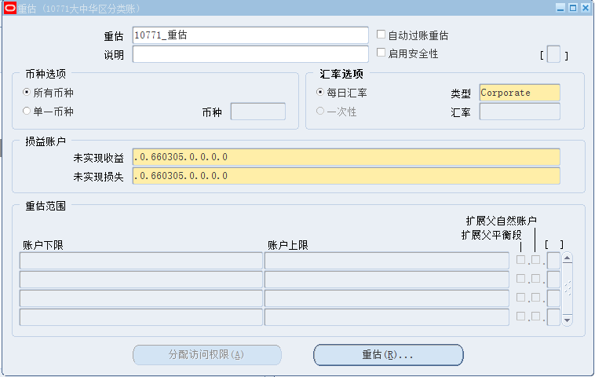
填写账户上下限；
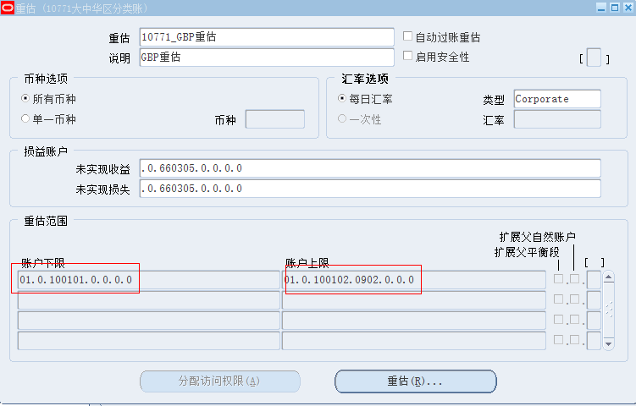
点击重估，设置参数；
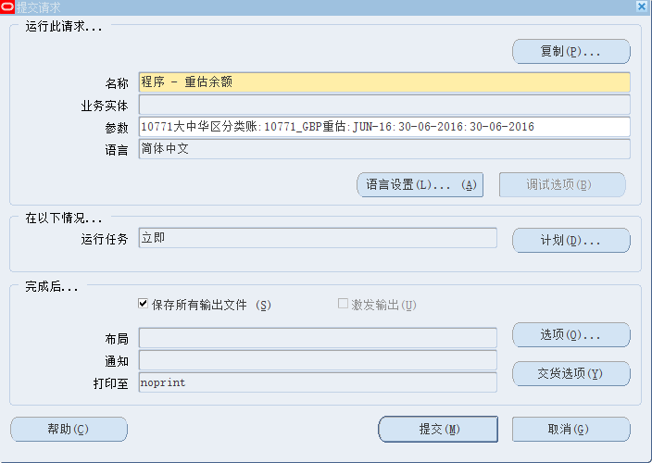
提交，查看请求，查看输出；
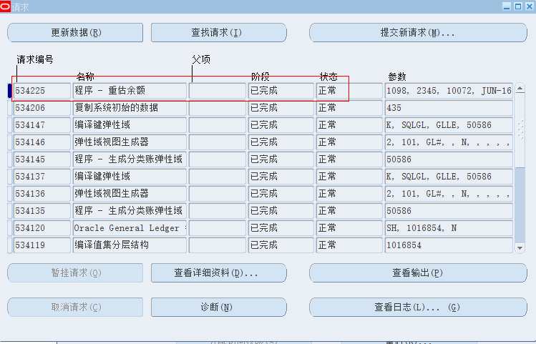

2.冲销
对日记账进行手工冲销，运行方式如下：
路径：总账管理超级用户（1）>日记账>输入
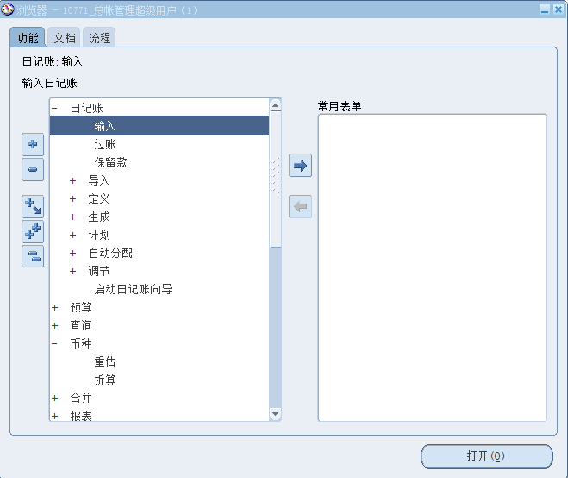
打开，查找；
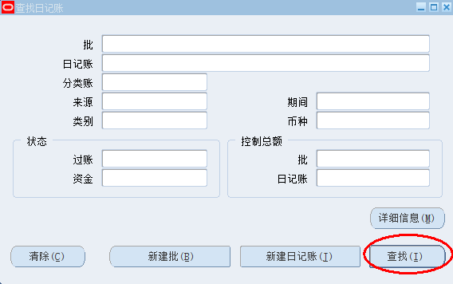
点击查找后
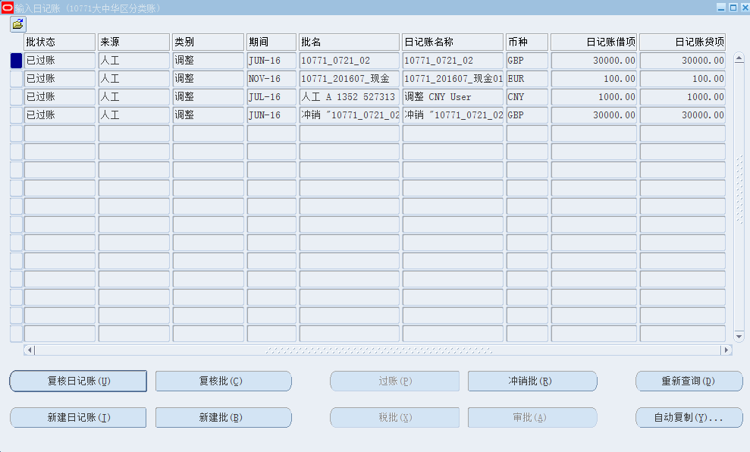
冲销批
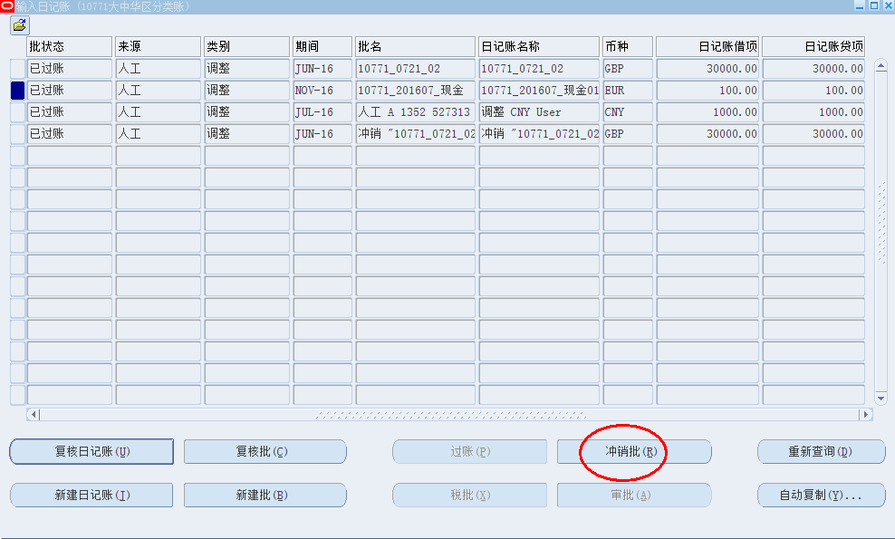
提交查看请求；
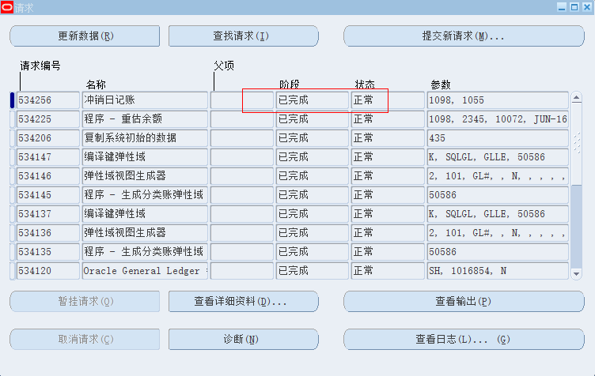

问题与总结

问题及解决

1.发布FSG报表时，查看请求发出警告
经查询，是因为在填写布局信息时未选择基本excel模板，如图；
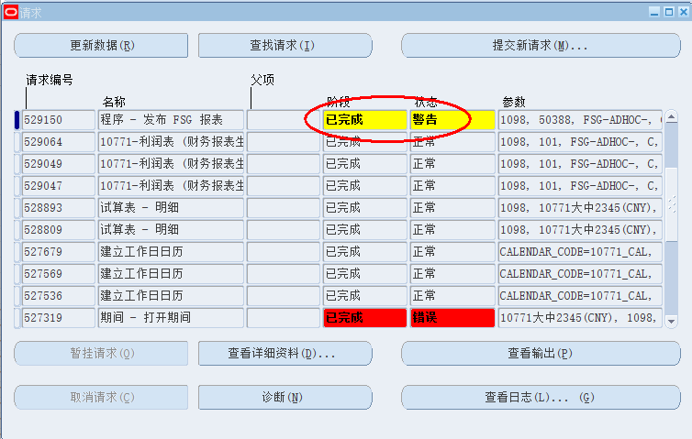
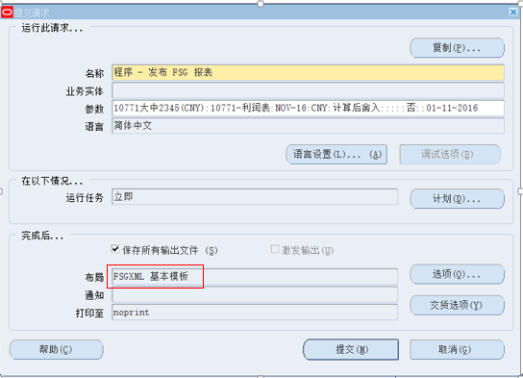

2.查询账户汇总模板时，在汇总模板选项填写时出现错误
发现错误如下：
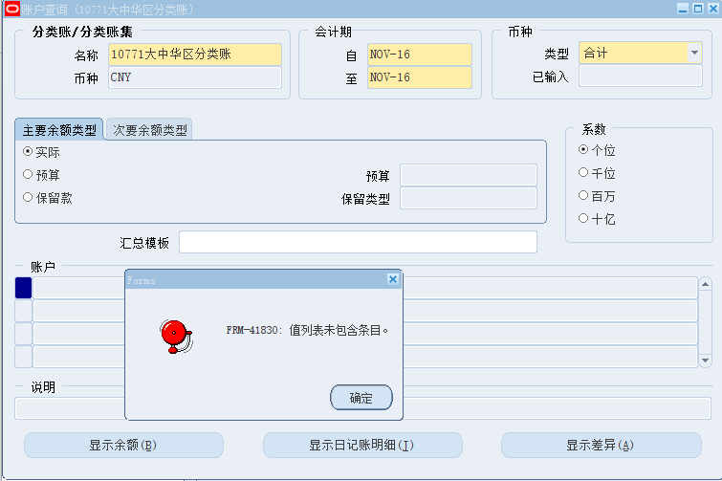
经查询，原因是因为在弹性域中科目段中缺少值集，在科目段中添加新值集信息如下：
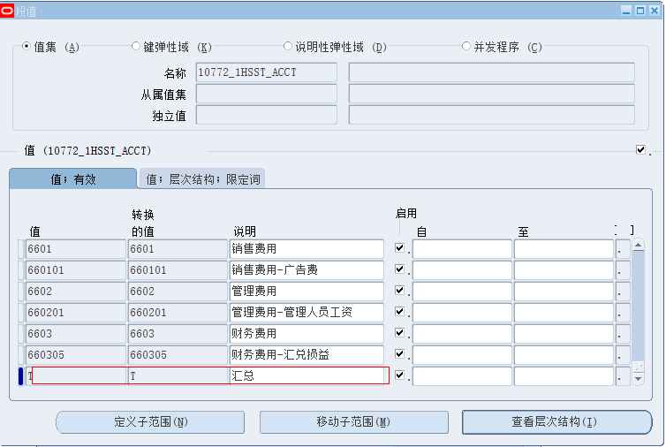

总结
本操作手册主要涉及的是对总账模块的学习，主要内容为：
1、定义日记账和用Excel导入日记账
2、添加桌面集成责任
3、查询余额与汇总模板
4、定义行集、列集和报表
5、对外币进行重估，对日记账或批进行冲销

附录

